18 марта 2014 года произошло важное историческое событие для нашей страны – присоединение Крыма к России, то есть вхождение в состав Российской Федерации территории полуострова Крым, который до этого входил в состав Украины.
Великий чилийский поэт Пабло Неруда назвал Крым «орденом на груди планеты Земля». Не только его, но и многих других творческих людей очаровала красота этого края, который боги создали для себя, но затем подарили людям.

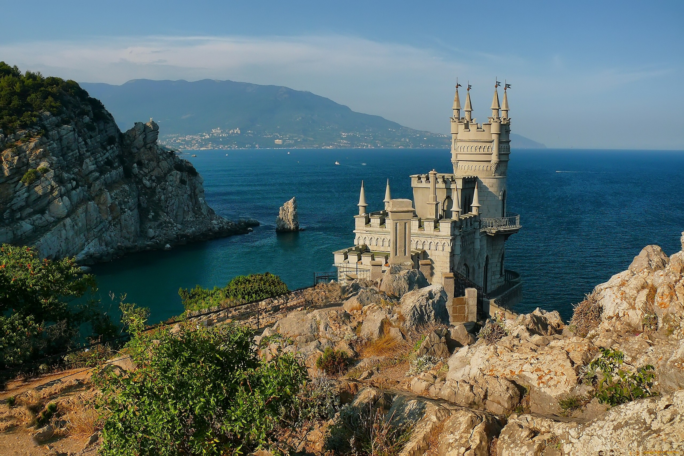
Крым - удивительное место, которое вызывало восхищение у всех, кто здесь побывал. Не оставил он равнодушным и многих писателей, поэтов и художников, побывавших здесь. Восхитительная природа Крыма, его бурная история, многонациональная культура вдохновляли многие поколения творческих людей.
Кто будет спорить, что:
«У каждого из нас есть неотъемлемое право любить свой родной край и утверждать, что нет земли красивее, благодатнее, неповторимей. Только глупец будет спорить, мудрый же человек согласится, хотя и добавит при этом: «Конечно, ты прав, дорогой друг, но моя родина тоже прекрасна...»

Крымские города - Ялта, Феодося, Коктебель, Евпатория, Судак, Севастополь и Симферополь воспевали и многие поэты – Вяземский, Цветаева, Ахматова, Бродский. Здесь люди России черпали вдохновение, предавались романтическим порывам, некоторые даже обретали личное счастье. Эти города не потеряли своего очарования и в наше время - по-прежнему вдохновляет писателей, поэтов, художников на создание произведений, которые, возможно, скоро станут классикой:
Ялта, Евпатория, Алушта,
Кто из них прекраснейшая, спорят.
Крымский полуостров, как ракушка,
Нам на радость выброшен из моря….

К.Г. Паустовский (1892-1968) писал:
«Есть уголки нашей земли настолько прекрасные, что каждое посещение их вызывает ощущение счастья, жизненной полноты, настраивает всё наше существо на необыкновенно простое и плодотворное лирическое звучание. Таков Крым... Каждый, кто побывал в Крыму, уносит с собой... сожаление и лёгкую печаль, какую вызывают воспоминания о детстве, и надежду ещё раз увидеть эту полуденную землю».

"Прекрасны вы, брега Тавриды..." - писал Пушкин, вспоминая о счастливейших днях, проведенных им на Южном берегу Крыма, где он гостил в семье генерала Н.Н.Раевского в августе-сентябре 1820 года. Спустя пять лет Крым посетил А.С.Грибоедов.
"Передо мной страна волшебной красоты. Здесь небо ясное, здесь так прекрасны лица..." - пишет поэт, потрясенный очарованием Южного берега.
"И это сон? О, если б мне проснуться невозможно!" - вторит ему в своих "Крымских очерках" спустя три десятилетия А.К.Толстой.
"Я ходил здесь, как во сне", - передает свое впечатление украинский поэт М.М.Коцюбинский.
"Шел в немом восхищении..." - признавался М.Горький в рассказе "Мой спутник".
И все-таки первооткрывателем "волшебного края", "очей отрады", поэтической жемчужины стал А.С.Пушкин.
Певец крымской земли, замечательный романтик Александр Грин каждой страницей своих книг как бы обращается к читателю с пожеланием: все высокое и прекрасное, все, что порою кажется несбыточным, по существу так же сбыточно и возможно, как загородная прогулка. Я понял эту нехитрую истину. Она в том, чтобы делать чудеса своими руками...Автор "Алых парусов" приехал в Крым, к морю, которое манило его с детских лет, весной 1921 года и поселился в Феодосии. Одноэтажный домик по улице Галерейной - ныне здесь музей Александра Грина. В Феодосии писатель создал больше половины из всего написанного.

В Крыму уникальное сочетание рельефов - здесь степные равнины и горные вершины, остывшие вулканы и грязевые сопки, уютные бухты и обрывистые скалы. Отличительная особенность Крымских гор - плоские яйлы и через 20 километров - песчаные или галечные живописные побережья.
Самая живописная часть Крыма - Южный Берег Крыма (ЮБК) – так называется регион, протянувшийся вдоль берега узкая залитая солнцем полоска земли у теплого моря от Мыса Айя до Судака.
Южный Берег Крыма - природа здесь сама по себе богата, неповторима и романтична. Южный берег не зря называют крымским раем.
Здесь отвесные кручи гор, раздолье моря, глубокие ущелья, тенистые леса, стремительные горные ручьи и водопады. На Южном побереже можно найти уголки, напоминающие природу многих стран мира - Италии и Испании, Австралии и Греции.
Южный берег Крыма получил известность как курортная зона с середины XIX века. Благодаря популярности у аристократии Российской империи в конце XIX — начале XX веков здесь велось интенсивное строительство летних дворцов и вилл, из которых наиболее известны Ливадийский, Массандровский, Воронцовский, Юсуповский дворцы и Дюльбер.

Среди достопримечательностей Южнобережья самый высокий водопад в Европе - Учан–Су ("Летящая вода" по-татарски, громыхающий всего в восьми километрах от Ялты, хорошо известен: описан, воспет и покорен. Этот овеянный легендами водопад – самый высокий и в Крыму, во всей Украине и в Европе.
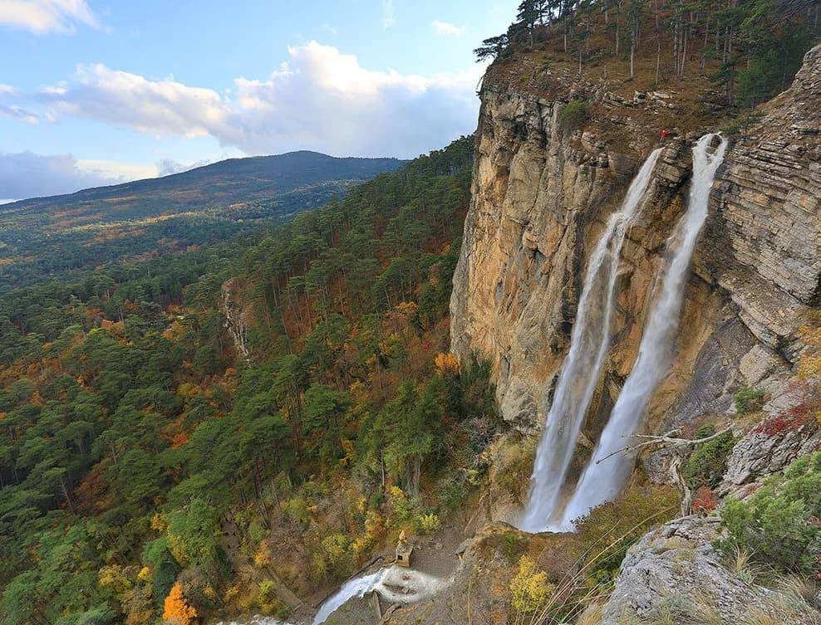
На юго-восточном побережье Крыма, между Судаком и Феодосией, расположен один из редчайший и удивительный по красоте горный массив Кара-Даг.
Породил его расцвет вулканической деятельности в Крыму во времена, отстоящие от наших дней на 140—150 миллионов лет. Название "Кара-Даг" дошло до нас из средневековья и в тюркских языках означает "чёрная гора".

Заповедник расположен на стыке двух растительных и ландшафтных зон. Западная его часть гориста и покрыта лесом в восточной - расположены в основном холмистые со степной флорой гряды. В XX в. растительность Кара-Дага сильно пострадала и от хозяйственной деятельности человека, и от бесчисленного потока туристов, проходивших через горы и оседавших на длительный отдых.
В окрестностях Симферополя начинаются предгорья, здесь, образно говоря, встречаются север и юг полуострова.

Человек обитал в долине Салгира с незапамятных времен. В районе Малого Салгира в пещере Чокурча были обнаружены следы стоянки первобытных людей эпохи палеолита.
На территории Симферополя находятся руины Неаполя Скифского - древней столицы позднескифского государства, просуществовавшей более шести веков: с III в. до н. э. по III век н. э.

Севастополь – город-герой, город-музей. Здесь переплелась история древняя и современная. Каждая эпоха оставила свои уникальные памятники: античный Херсонес, средневековые крепости Каламита (Инкерман) и генуэзская (Балаклава). Многочисленные памятники мужеству защитников Севастополя в Крымскую и Великую Отечественную войнах.

Балаклава - некогда крохотный крымский городок, имеет историю, которой может позавидовать любой мегаполис. Она «видела» и мифических героев, и царственных особ, и героев подлинных, и очень многих деятелей культуры, которые оставляли о ней для потомков свои строки.Поэтому не удивительно, почему сюда так стремились и стремятся попасть известные деятели культуры, науки прошлого и наших дней - набраться сил, оздоровиться.

О Крыме много написано, еще больше сохранилось фольклора - легенд, сказаний, преданий. Трудно, к примеру, найти коренного крымчанина, который рассказывал бы о достопримечательностях Крыма сухо и сдержанно, не украшая свой рассказ какими-нибудь лирическими или эпическими произведениями.
Но почему о маленьком Крыме собрано много - преданий, легенд, сказок. Зачем? Потому что это - часть культуры и истории нашего удивительного уголка земли и не может не представлять интереса.
Крымские легенды записывались древнегреческими писателями, путешественниками, а позже, в XIX ст., одним из первых собирателей крымского фольклора был В.Х. Кондараки ("Легенды Крыма, 1883 г."), а генерал, профессор, историк Н.А. Маркс стал составителем, автором легенд, изданных в 1913 году.
Прочитайте, пожалуйста, одну из многочисленных легенд, об одном из самых примечательных памятников природы – г. Аю-даг.
Но сначала географическая справка.

Аю-даг находится на Южном берегу Крыма, к востоку от Гурзуфа. Высота горы составляет 565 метров, длина 2,5 километра, возраст ~ 161 млн. лет. По происхождению Аю-даг «неудавшийся вулкан» — лакколит. Некогда магма поднялась из недр земли, но не нашла выхода и застыла в виде огромною купола. Осадочные породы со временем выветрились, и купол обнажился. Гора сложена из диорита. Сходство её с медведем, который, словно охваченный жаждой, припал к морю, чтобы напиться издавна вызывало удивление и породило много легенд о этом памятнике природы.
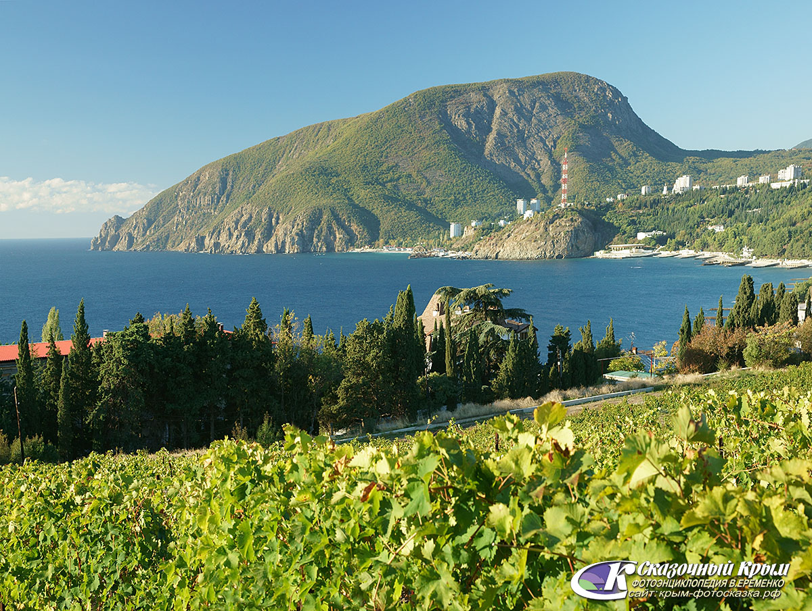

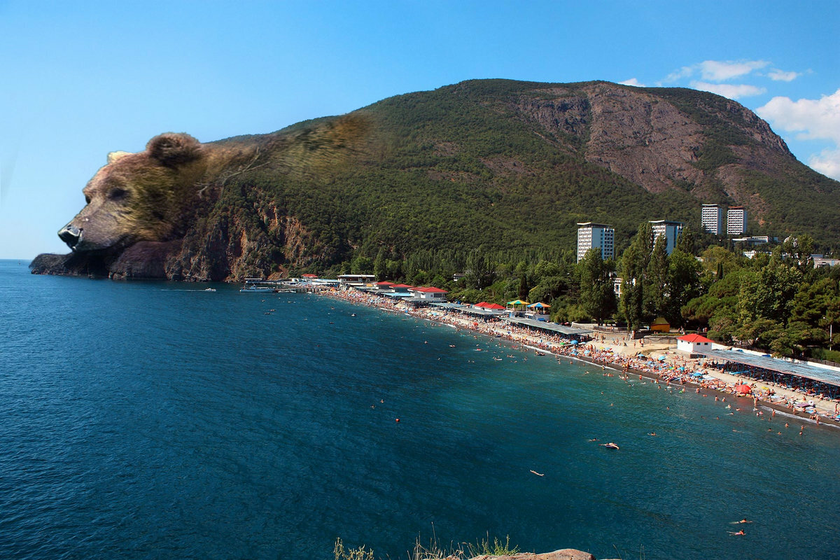

Легенда об Медведь-горе:

В отдалённые времена на самом берегу моря поселилось стадо огромных зверей. Управлял им вожак — старый и грозный медведь. Однажды возвратились медведи из набега и обнаружили на берегу обломки корабля.
Среди них лежал свёрток. Старый вожак развернул его и увидел маленькую девочку. Девочка стала жить среди медведей.
Шли годы, она росла и превратилась в красивую девушку.
Однажды недалеко от медвежьего логова прибило к берегу челн с молодым красивым юношей. Буря долго носила его челн по волнам, пока не выбросила на крымский берег. Девушка перенесла юношу в укромное место. Много раз приносила она юноше еду и питьё. Юноша рассказывал ей, как живут люди в его родных краях. И в эти дни вошла пылкая любовь в сердца обоих…
Юноша уже окреп, он смастерил мачту, сделал парус — влюблённые решили покинуть медвежий берег.
Тут вернулись на берег из далекого похода медведи и не обнаружили девушку. Вожак посмотрел на море и яростно взревел. Он опустил огромную пасть в голубую влагу и с силой стал втягивать воду. Его примеру последовали остальные. Течение увлекало челн обратно к берегу.
И девушка запела. Как только донесся до зверей её голос, они подняли головы от воды и заслушались. Лишь старый вожак продолжал своё дело. Еще глубже погрузил он передние лапы и морду в холодные волны. Бурлило море у его пасти, вливаясь в неё широкими потоками.
Заклинала в песне девушка все силы земные и небесные стать на защиту её первой, чистой любви. Умоляла она старого медведя пощадить юношу. И так горяча была мольба девушки, что страшный зверь перестал тянуть в себя воду. Но не захотел он оставлять берега, продолжал лежать, всматриваясь вдаль, где исчезал челн с существом, к которому он привязался.
И лежит старый медведь на берегу уже тысячи лет. Окаменело его могучее тело. Мощные бока превратились в отвесные пропасти, высокая спина стала вершиной горы, достигающей облаков, голова сделалась острой скалой, густая шерсть обратилась в дремучий лес. Старый вожак-медведь стал Медведь –горою.
Эту и другие легенды Крыма вы можете прочитать, взяв книгу в нашей библиотеке:

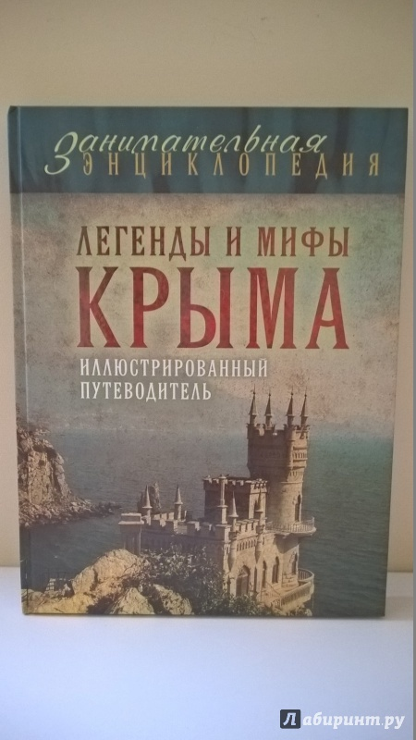

Крым – это чудесный уголок щедрой природы, музей под открытым небом. Сложны и прихотливы пути его истории.
Меняется время, сменяются народы, но любовь к Крыму остается неизменной…Любовь к этому удивительному уголку Земли.

Прочитайте высказывания о Крыме:
Крым - это планета в миниатюре.
Крым - это осколок античной Ойкумены у самых дверей России.
Крым - это полпути от полюса к экватору.
Крым - это соединение всех целительных сил Природы и заповедник её чудес,
Крым - это земля, где круглый год, ежедневно что-то цветёт.
Крым - арена игры всех стихий - морской, воздушной и подземной.
Крым - это мастерская человеческого гения и музей его творений.
Крым - это гостеприимный дом, готовый всегда принять гостей.

Будет небо и чистым и синим,
В русском море – попутной волна.
Крым всегда будет вместе с Россией,
Это наша с тобою страна.
Крым вернулся в родную Россию
Крым с Россией на все времена.
